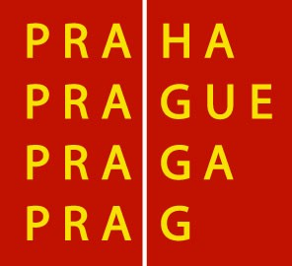

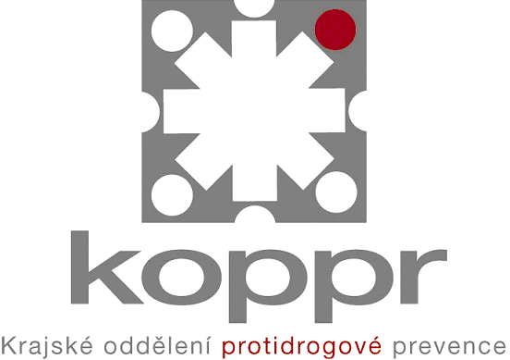

POZVÁNKA

Krajské oddělení protidrogové prevence PRM MHMP
ve spolupráci se Sekcí Harm reduction při Protidrogové komisi Rady HMP

si Vás dovolují pozvat na

Pražské drogové fórum 2006
HARM REDUCTION

které se koná dne 11. dubna 2006 v prostorách Staré radnice na Staroměstské radnici, Radniční klub, 3. patro (vchod z turistického centra).

Program:

9:00 – 9:45 Zahájení: Úvodní slovo Ing. Ivo Kačaby ředitele OPK Úřadu vlády ČR a protidrogové koordinátorky hl. m. Prahy Mgr. Niny Janyškové

9:45 – 10:00 Drop In: Streetmobil
10:00 – 10:15 Drop In: Streetwork
10:15 – 10:30 SANANIM:Terénní programy
10:30 – 10:45 SANANIM: Rómské terénní programy
10:45 – 11:00 ESET HELP: Stanice prvního kontaktu
11:00 – 11:15 Progressive: NO BIOHAZARD

11:15 – 11:45 Diskuse

11:45 – 12:15 Přestávka

12:15 – 12:30 ČČK: Výměnný program u UID – Hlavní nádraží

12:30 – 12:45 Drop In: Nízkoprahové středisko

12:45 – 13:00 SANANIM: Kontaktní centrum

13:00 – 13:45 Setkání pana primátora MUDr. Pavla Béma s účastníky fóra

13:45 – 14:00 PROGRESSIVE: Stage 5
14:00 – 14:45 SANANIM: Práce s uživateli ve vazbách

14:45 – 15:00 Diskuse, Závěr Fóra

